附件服务器端口配置（例82端口）
注：只有一个公网ip，即可采用域名+82端口的形式访问附件
需要协调客户的信息中心进行操作：
将客户提供的公网ip的82端口映射到附件服务器内网ip的80端口，即可采用www.php168.net:82的形式访问附件。

ewebeditor配置

绑定域名到对应目录
- 添加虚拟主机（参照域名绑定教程）
- 修改监听端口（listen），将80换成82
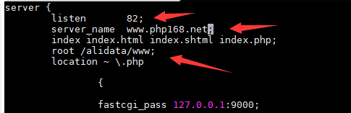
- 重启nginx

将动态服务器中的ewebeditor文件夹复制到附件服务器的域名绑定目录下（aldata/www）
注：若没有ewebeditor文件夹，请参考其他教程自行安装

修改ewebeditor目录下的配置文件（动态服务器和静态服务器两处都需要修改）
- 编辑ewebeditor/php/config.php
- 修改文件中的sLicense内容项，此处填写ewebeditor官方提供的授权码。
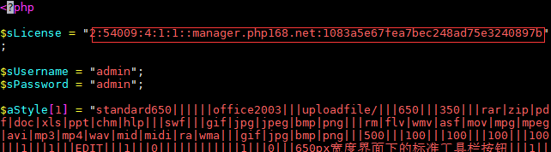
注：附件分离中授权码需要填写两个，分别为动态服务器域名和附件服务器域名的授权码，需要ewebeditor官方获取授权码（两个授权码之间用分号隔开）。
例下图：
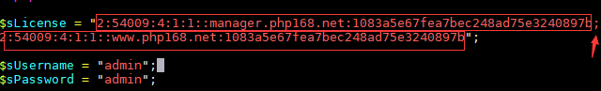
c）修改ewebeditor后台登录的账号密码
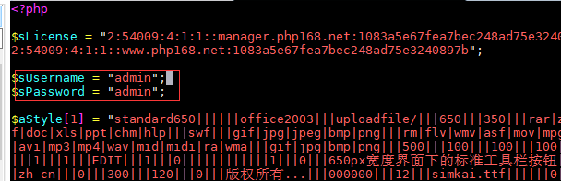
注：$sUsername为账号，$sPassword为密码

进入ewebeditor后台配置（动态服务器和静态服务器两处都需要修改）
- 输入域名+82加ewebeditor后台地址，输入账号密码登录
（http://www.php168.net:82/ewebeditor/admin/default.php）
- 进入对应的样式面板设置
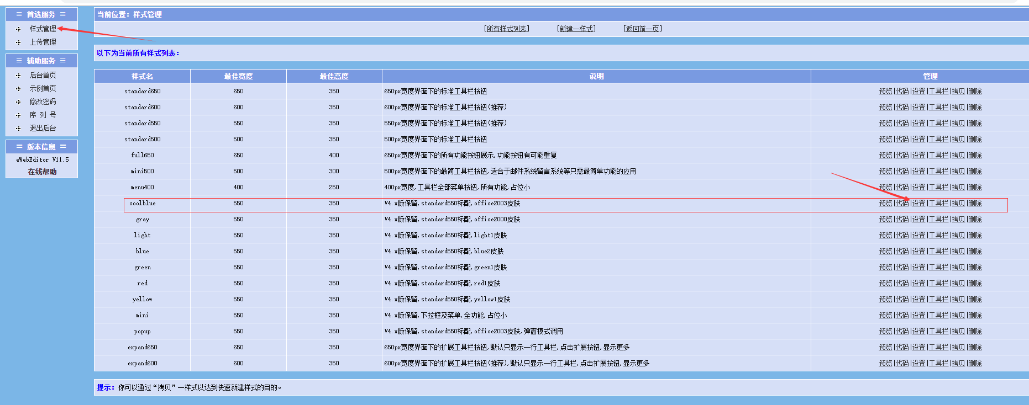
- 修改路径模式：绝对全路径；修改上传路径：../uploadfile/；修改文件服务接口路径：http://www.php168.net:82/ewebeditor。点击底部提交。
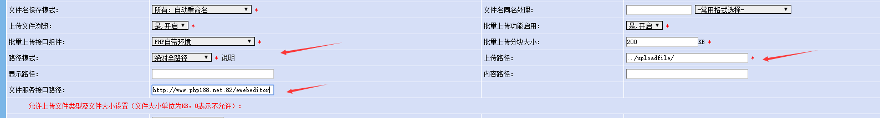

在ewebeditor目录同一级下创建uploadfile文件夹，存放上传的附件
- 创建uploadfile文件夹（mkdir uploadfile）
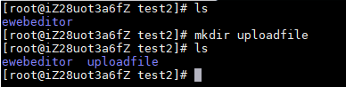

递归授予ewebeditor和uploadfile文件夹www用户组
chown www:www -R /alidata/www/

